Приложение
к решению территориальной избирательной комиссии
Западная г. Краснодара
№ 40/245 от 24.05.2017 г.

Историческое обоснование
присвоения избирательному участку № 20-15 статуса именного: «Избирательный участок № 20-15 имени Володи Головатого»

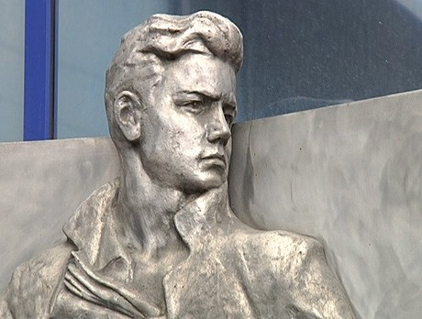
Участковая избирательная комиссия № 20-15 располагается в здании Муниципального бюджетного образовательного учреждения дополнительного образования муниципального образования город Краснодар «Детский Морской центр имени адмирала Ф.Ф. Ушакова», по адресу улица Буденного 107.

Владимир Головатый родился в Краснодаре в 1925 году. Родители работали на заводе «Краснолит» (Красный литейщик). Семья жила на улице Кирова в доме № 119. Когда отец ушел на фронт, сын заменил его у станка, пока производство не эвакуировали. Вскоре бои приблизились к городу, а в середине августа 1942-го немцы заняли столицу Кубани.
По его инициативе была создана комсомольская подпольная группа из семи человек. Подпольщики спасали и укрывали раненых нашей армии, распространяли сводки Совинформбюро. Во время налёта советских самолетов, когда немцы спрятались в бомбоубежищах, ребята подожгли склад горючего. Взлетели на воздух и мастерские, в которых стояли на ремонте фашистские танки. В конце января 1943 года гитлеровцы выследили Володю и схватили на Сенном базаре, когда он распространял листовки. Его подвергли пыткам, надеясь получить списки подпольщиков, информацию о местах встреч. Но юный герой не сдался. За 11 дней до освобождения города Володя был казнен. В честь Володи Головатого улица Ярмарочная переименована в улицу Головатого, на фасаде здания средней школы №42, в которой учился Володя, установлена мемориальная доска. 17-летнего героя похоронили на Всесвятском кладбище. Улица имени Володи Головатого входит в границы избирательного участка № 20-15. На территории избирательного участка № 20-15 на здании на углу улиц Северной и Октябрьской, недалеко от места, где раньше находился завод «Краснолит», установлена мемориальная доска в память о юном герое.

